CGC1DI
Les sources d’énergie alternatives

L’énergie marémotrice

Les mares sont créées par l’attraction gravitationnelle de la lune et du soleil exercée sur les océans. Au large, les marées font monter ou baisser la surface de l’eau de 1 mètre environ. Lorsque les marées pénètrent dans un corps d’eau en forme d’entonnoir comme une baie, le niveau change car l’eau subit la pression des côtés de la baie qui se rapprochent. La Baie de Fundy (N.B.) connait les plus hautes marrées du monde. L’amplitude de la marée (l’écart entre les niveaux maximum et minimum) y atteint presque 12 m. La force de la marée tourne les turbines, qui font tourner à leur tour la génératrice qui produit de l’énergie. Cette source d’énergie étant propre, les centrales ne créent pas de pollution. Une fois la construction terminée, les coûts de combustible et de maintien sont minimes. L’énergie générée peut s’ajouter à la grille existante, éliminant le coût de construction de nouvelles lignes de transmission. Du côté négatif, les coûts de construction sont élevés et l’énergie marémotrice est plus chère. Puisque l’énergie doit être générée à marée basse, la centrale est moins souple en ce qui concerne les heures de production. Les scientifiques étudient toujours les dommages que les barrages causent aux écosystèmes, et les effets sur les tendances d’érosion et de dépôt de la Baie de Fundy.

L’énergie solaire

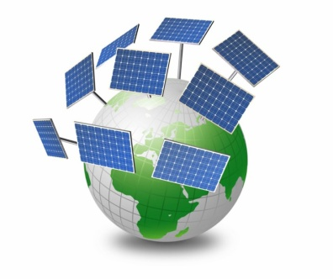
L’énergie solaire est la source d’énergie la plus reconnue. Le soleil peut être utilisé pour chauffer les maisons ou les bureaux, ainsi que produire de l’électricité. L’énergie solaire est propre, inépuisable et renouvelable. Après l’investissement initial en équipement, il faut seulement les coûts limités de maintien; aucun autre combustible n’est exigé. Par contre, le prix est bien plus élevé que l’énergie conventionnelle. À cause de sa latitude nordique, le Canada reçoit moins de radiations solaires que plusieurs autres pays , et elles varient de saison en saison. Durant la période de pointe en hiver, le potentiel d’énergie solaire est à son plus bas. De plus, le ciel fréquemment couvert réduit davantage l’énergie solaire disponible.

L’énergie géothermique

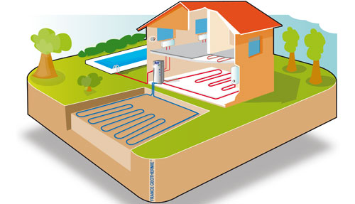
La chaleur de l’intérieur de la Terre peut générer de l’énergie. A 30 km seulement au-dessous de la surface, les températures des roches atteignent 900ºC! Ces températures se produisent là où le magma s’est rapproché de la surface à la suite d’activité volcanique. L’énergie géothermique se présente si l’eau souterraine est assez proche des roches chaudes pour se réchauffer jusqu’aux températures de 200ºC au minimum. La pression force l’eau surchauffée dans des fentes menant vers la surface terrestre. Les centrales géothermiques sont construites aux endroits où des forages peuvent atteindre les fentes. A l’instant où l’eau surchauffée arrive à la surface, elle se transforme en vapeur; on s’en sert pour actionner des turbines et générer de l’électricité.

L’énergie géothermique est une source d’énergie propre, renouvelable et continue. Ses coûts sont compétitifs avec ceux des centrales thermiques.

L’énergie éolienne
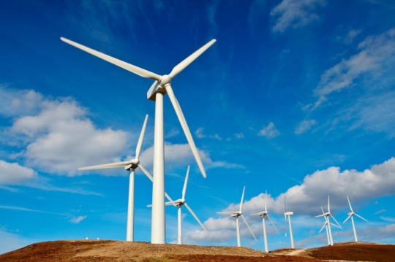
L’énergie crée par le vent est une source d’énergie propre, non-polluante et renouvelable. Elle est la plus économique dans les régions où les vents sont forts et constants toute l’année. Les meilleurs sites sont d’étroits cols de montagnes ou de colline où l’air s’engouffre à de grandes vitesses. Sous des conditions idéales, l’énergie éolienne est compétitive avec la plupart des sources d’énergie conventionnelles. Malheureusement, l’énergie éolienne a un faible rendement d’énergie. Elle aussi émet des problèmes de bruit et d’interférences électromagnétiques, dépend de la topographie, de la météo et de l’environnement.

L’énergie tirée de la biomasse

L’énergie de la biomasse provient de déchets organiques issus de fermes, usines de papier, scieries et dépôts municipaux. Les pays industrialisés produisent tant de déchets que la réserve de biomasse disponible est énorme! Là où les matières à bas prix sont disponibles, l’énergie de la biomasse est compétitive avec celle de combustibles conventionnels. Malheureusement, brûler ce combustible rajoute au taux atmosphérique de dioxyde de carbone. Les déchets municipaux utilisés comme source d’énergie produisent des fumées et liquides toxiques. Le développement d’installations de transformation exigera des sommes importantes et des avances technologiques continues.

Complétez le tableau suivant en notant les avantages et les inconvénients des sources alternatives.

Source d’énergie | Avantages | Inconvénients
marémotrice

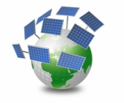
solaire

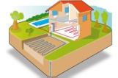
géothermique

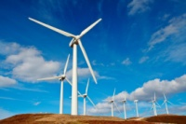
éolienne

biomasse

